Suche mit dem Atlas die untenstehenden Vulkane und trage ihre Buchstaben auf der Karte ein.
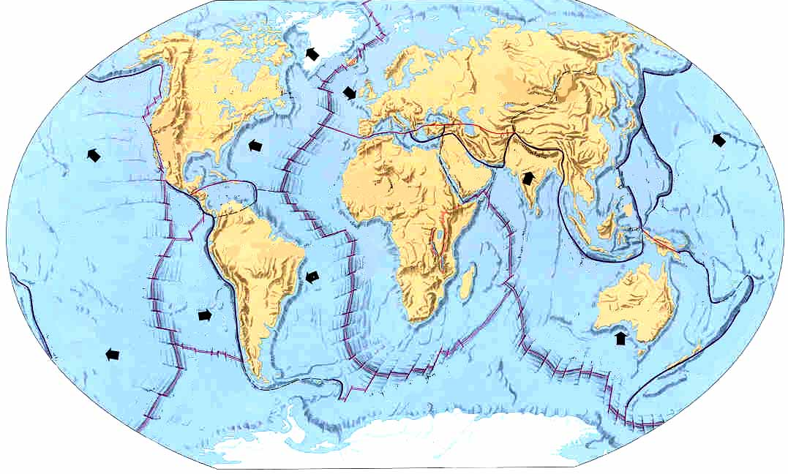
- Soufrière Hills

- Mount Rainier

- Mount Redoubt

- Mount St. Helens

- Mt Pinatubo

- Kīlauea

Filmsequenz 00:00 – 06:55
1. Welche Ziele verfolgen die Vulkanologen?
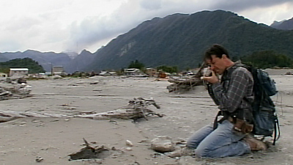
______________________________________________________________________________
______________________________________________________________________________
______________________________________________________________________________
______________________________________________________________________________
______________________________________________________________________________
______________________________________________________________________________
______________________________________________________________________________

2. Welche Methoden zur Früherkennung von Vulkanausbrüchen werden in dieser Sequenz gezeigt?
______________________________________________________________________________
______________________________________________________________________________
______________________________________________________________________________
______________________________________________________________________________
______________________________________________________________________________
______________________________________________________________________________
______________________________________________________________________________

